**Cách làm thẻ ATM BIDV**

## Thủ tục làm làm thẻ ATM BIDV

**Thẻ ATM BIDV là thẻ do Ngân hàng thương mại cổ phần Đầu tư và Phát triển Việt Nam phát hành cho khách hàng có nhu cầu sử dụng để chuyển tiền, rút tiền, trả tiền điện nước, siêu thị... Cách làm thẻ ATM BIDV như thế nào, Vietjack.com mời bạn theo dõi nội dung bài viết.**

### 1. Điều kiện làm thẻ ATM BIDV

Để có thể được làm thẻ ATM của ngân hàng BIDV, bạn cần đảm bảo đủ các điều kiện sau:

* Đủ 18 tuổi trở lên;
* Có chứng minh nhân dân;
* Có mở tài khoản tại ngân hàng BIDV hoặc nếu chưa có sẽ được mở đồng thời cùng với quá trình làm thẻ.

Nếu đảm bảo đầy đủ các điều kiện trên, bạn hoàn toàn có thể làm thẻ ATM của ngân hàng BIDV

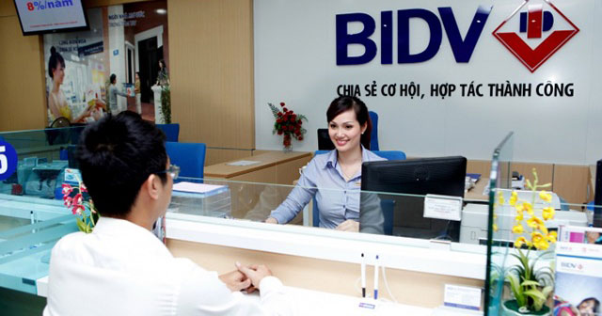

### 2. Giấy tờ cần chuẩn bị để làm thẻ BIDV

Để làm thẻ ATM BIDV, trước khi đi làm thẻ bạn cần chuẩn bị đầy đủ các giấy tờ sau:

* Chứng minh nhân dân bản sao kèm bản chính để đối chiếu;
* 1 ảnh thẻ kích cỡ 3×4;
* 50,000 đồng phí làm thẻ ATM tại ngân hàng BIDV (đối với sinh viên thì chỉ cần 30,000 đồng);

Khi chuẩn bị đầy đủ các giấy tờ trên, bạn sẽ có thể đi làm thẻ ATM ngân hàng BIDV

### 3. Những câu hỏi thường gặp khi làm thẻ ATM BIDV

Khi làm thẻ ATM của ngân hàng BIDV có rất nhiều bạn có những thắc mắc liên quan, và dưới đây là một số điều cần nắm rõ khi làm thẻ ATM BIDV

### Phí làm thẻ ATM BIDV mất bao nhiêu tiền?

Phí làm thẻ ATM BIDV là 50,000 đồng và đối với sinh viên chỉ 30,000 đồng. Tuy nhiên đây không phải là phí làm thẻ, mà đây chính là số tiền để nạp vào tài khoản của ngân hàng, 50,000 đồng chính là số dư tối thiểu để duy trì thẻ ATM BIDV.

### Làm thẻ ATM BIDV mất bao lâu

Thông thường bạn mất khoảng 5 phút thời gian làm thẻ, sau khi hoàn tất các thủ tục, thì các nhân viên ngân hàng BIDV sẽ đưa cho bạn giấy hẹn và hẹn bạn 2 tuần sau ra lấy thẻ. Tuy nhiên, nếu bạn làm thẻ ATM BIDV ở những điểm giao dịch nhỏ lẻ thì chỉ sau 1 tuần là đã có.

### Thẻ ATM BIDV tối đa một ngày rút được bao nhiêu tiền?

Tùy từng loại thẻ ATM BIDV bạn làm là loại nào mà số tiền tối đa mà bạn rút được trên 1 lần rút cũng như trong 1 ngày là khác nhau.

Đối với thẻ E-Trans dạng thường thì số tiền rút tại cây ATM là tối đa 5 triệu đồng/lần rút và tối đa 50 triệu đồng/ngày.

### Phí rút tiền, chuyển khoản trên ATM BIDV là bao nhiêu tiền?

Thẻ ATM BIDV phổ biến nhất là thẻ ghi nợ E-Partner, khi đó, các mức phí khi giao dịch đối với thẻ ATM BIDV này là:

* Phí rút tiền: 1,100 đồng/giao dịch tại cây ATM BIDV, và tại cây ATM ngân hàng khác trong hệ thống Banknet vn và Smartlink sẽ là 3,300 đồng/giao dịch.
* Phí chuyển khoản cùng ngân hàng: Dưới 100 triệu/ngày thì 3000 đồng/lần chuyển khoản, đối với số tiền vượt 100 triệu tính phí bằng 0,01% của số tiền chuyển.